**Определитель третьего порядка –**

**это число, получаемое так:**

**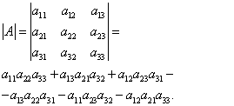 (3)**

**Запомнить эту формулу трудно.**

**Однако существует простое правило, называемое правилом треугольников, которое позволяет легко воспроизвести выражение (3).**

**Обозначая элементы определителя точками, соединим отрезками прямой те из них, которые дают произведения элементов определителя (рис. 1).**

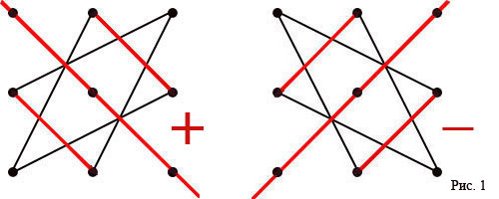

**Формула (3) показывает, что со своими знаками берутся произведения элементов главной диагонали, а также элементов, расположенных в вершинах двух треугольников, основания которых ей параллельны; с противоположными – произведения элементов побочной диагонали, а также элементов, расположенных в вершинах двух треугольников, которые ей параллельны.**

**На рис.1 главная диагональ и соответствующие ей основания треугольников и побочная диагональ и соответствующие ей основания треугольников выделены красным цветом.**

**Пример 2. Вычислить определитель третьего порядка:**

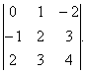

**Решение. Пользуясь правилом треугольников, получим**

**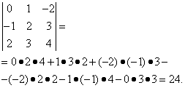  
https://function-x.ru/chapter1/determinants_clip_image024.gif**

**Вычисление определителей n-го порядка**

**Разложение определителя по строке или столбцу**

**Для вычисления определителя n-го порядка необходимо знать и использовать следующую теорему.**

**Теорема Лапласа. Определитель равен сумме произведений элементов какой-либо строки на их алгебраические дополнения, т.е.**

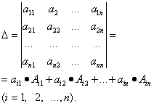

**Определение. Если в определителе n-го порядка выбрать произвольно p строк и p столбцов (p < n), то элементы, находящиеся на пересечении этих строк и столбцов, образуют матрицу порядка https://function-x.ru/chapter1-1/determinants_clip_image002_0002.gif.**

**Определитель этой матрицы называется минором исходного определителя.**

**Например, рассмотрим определитель https://function-x.ru/chapter1/determinants_clip_image044.gif:**

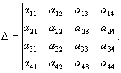

**Из строк и столбцов с чётными номерами построим матрицу:**

**https://function-x.ru/chapter1/determinants_clip_image048.gif**

**Определитель  
https://function-x.ru/chapter1/determinants_clip_image050.gif**

**называется минором определителя https://function-x.ru/chapter1/determinants_clip_image044_0000.gif. Получили минор второго порядка.**

**Ясно, что из https://function-x.ru/chapter1/determinants_clip_image044_0001.gif  можно построить различные миноры первого, второго и третьего порядка.**

**Если взять элемент https://function-x.ru/chapter1-1/determinants_clip_image002_0003.gifи вычеркнуть в определителе https://function-x.ru/chapter1-1/determinants_clip_image004_0000.gifстроку и столбец, на пересечении которых он стоит, то получим минор, называемый минором элемента https://function-x.ru/chapter1-1/determinants_clip_image002_0004.gif, который обозначим через https://function-x.ru/chapter1-1/determinants_clip_image007.gif:**

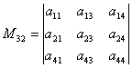**.**

**Если минор https://function-x.ru/chapter1-1/determinants_clip_image002_0005.gifумножить на https://function-x.ru/chapter1-1/determinants_clip_image004_0001.gif , где 3 + 2 – сумма номеров строки и столбца, на пересечении которых стоит элемент https://function-x.ru/chapter1-1/determinants_clip_image006_0000.gifто полученное произведение называется алгебраическим дополнением элемента https://function-x.ru/chapter1-1/determinants_clip_image006_0001.gifи обозначается https://function-x.ru/chapter1-1/determinants_clip_image009.gif,**

**т.е.**

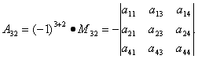

**Вообще, минор элемента https://function-x.ru/chapter1-1/determinants_clip_image002_0006.gifбудем обозначать https://function-x.ru/chapter1-1/determinants_clip_image004_0002.gif, а алгебраическое дополнение https://function-x.ru/chapter1-1/determinants_clip_image006_0002.gif ,**

**причём**

**https://function-x.ru/chapter1/determinants_clip_image059.gif                  (4)**

**Для примера вычислим алгебраические дополнения элементов https://function-x.ru/chapter1-1/determinants_clip_image002_0007.gifи https://function-x.ru/chapter1-1/determinants_clip_image004_0003.gifопределителя третьего порядка https://function-x.ru/chapter1/determinants_clip_image044_0003.gif:**

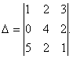

**По формуле (4) получим  
https://function-x.ru/chapter1/determinants_clip_image064.gif**

**https://function-x.ru/chapter1/determinants_clip_image066.gif**

**При разложении определителя часто используется следующее свойство определителя n-го порядка:  
  
если к элементам какой-либо строки или столбца прибавить произведение соответствующих элементов другой строки или столбца на постоянный множитель, то значение определителя не изменится.**

**Пример 3**

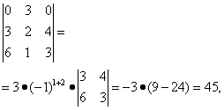

**здесь разложение проведено по элементам первой строки.**

**Пример 4.**

**Предварительно вычтем из первой и третьей строк элементы четвёртой строки, тогда будем иметь**

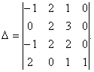

**В четвёртом столбце полученного определителя три элемента – нули. Поэтому выгоднее разложить этот определитель по элементам четвёртого столбца, так как три первых произведения будут нулями. Поэтому**

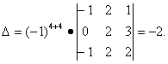

**Проверить решение можно с помощью** [**калькулятора определителей онлайн**](https://function-x.ru/determinants_calculator.php)**.**

**А в следующем примере показано, как вычисление определителя любого (в данном случае - четвёртого) порядка можно свести к вычислению определителя второго порядка.**

**Пример 5. Вычислить определитель:**

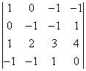

**Вычтем из третьей строки элементы первой строки, а к элементам четвёртой строки прибавим элементы первой строки, тогда будем иметь**

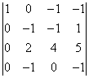

**В первом столбце все элементы, кроме первого, - нули. То есть, определитель можно уже разложить по первому столбцу. Но нам очень не хочется вычислять определитель третьего порядка. Поэтому произведём ещё преобразования: к элементам третьей строки прибавим элементы второй строки, умноженные на 2, а из элементов четвёртой строки вычтем элементы второй строки. В результате определитель, являющийся алгебраическим дополнением, сам может быть разложен по первому столбцу и нам останется только вычислить определитель второго порядка и не запутаться в знаках:**

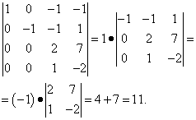

**Приведение определителя к треугольному виду**

**Определитель, где все элементы, лежащие по одну сторону одной из диагоналей, равны нулю, называется треугольным. Случай побочной диагонали путём изменения порядка строк или столбцов на обратный сводится к случаю главной диагонали. Такой определитель равен произведению элементов главной диагонали.**

**Для приведения к треугольному виду используется то же самое свойство определителя n-го порядка, которое мы применяли в предыдущем параграфе: если к элементам какой-либо строки или столбца прибавить произведение соответствующих элементов другой строки или столбца на постоянный множитель, то значение определителя не изменится.**

**Пример 6. Вычислить определитель:**

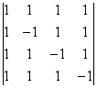

**Произведём следующие преобразования. Вычтем из второй, третьей и четвёртой строк элементы первой строки. Получим определитель треугольного вида:**

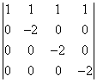

**Этот определитель равен произведению элементов главной диагонали:**

**https://function-x.ru/chapter1/det14.gif**

**Свойства определителя n-го порядка**

**В двух предыдущих параграфах мы уже использовали одно из свойств определителя n-го порядка. В некоторых случаях для упрощения вычисления определителя можно пользоваться другими важнейшими свойствами определителя. Например, можно привести определитель к сумме двух определителей, из которых один или оба могут быть удобно разложены по какой-либо строке или столбцу. Случаев такого упрощения предостаточно и решать вопрос об использовании того или иного свойства определителя следует индивидуально.**

**Свойство 1. При замене строк столбцами (транспонировании) значение определителя не изменится, т.е.**

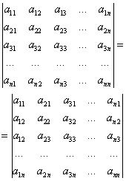

**Свойство 2. Если хотя бы один ряд (строка или столбец) состоит из нулей, то определитель равен нулю. Доказательство очевидно.**

**В самом деле, тогда в каждом члене определителя один из множителей будет нуль.**

**Свойство 3. Если в определителе поменять местами два соседних параллельных ряда (строки или столбцы), то определитель поменяет знак на противоположный, т.е.**

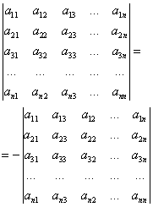

**Свойство 4. Если в определителе имеются два одинаковых параллельных ряда, то определитель равен нулю:**

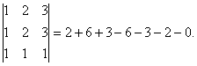

**Свойство 5. Если в определителе два параллельных ряда пропорциональны, то определитель равен нулю:**

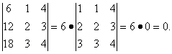

**Свойство 6. Если все элементы определителя, стоящие в одном ряду, умножить на одно и то же число, то значение определителя изменится в это число раз:**

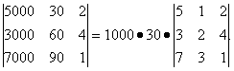

**Следствие. Общий множитель, содержащийся во всех элементах одного ряда, можно вынести за знак определителя, например:**

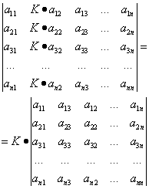

**Свойство 7. Если в определителе все элементы одного ряда представлены в виде суммы двух слагаемых, то он равен сумме двух определителей:**

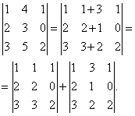

**Свойство 8. Если к элементам какого-либо ряда прибавить произведение соответствующих элементов параллельного ряда на постоянный множитель, то значение определителя не изменится.**

**Свойство 9. Если к элементам i-го ряда прибавить линейную комбинацию соответствующих элементов нескольких параллельных рядов, то значение определителя не изменится.**

**Справедливость этого равенства вытекает из свойства 8.**

**И на**

**решение задачи**

**Пример 7. Решить уравнение:**

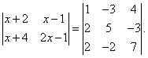

**Решение.**

**Шаг 1. Вычисляем определитель второго порядка, который находится в левой части уравнения. Элементы главной диагонали перемножаются, из этого произведения вычитается произведение элементов побочной диагонали:**

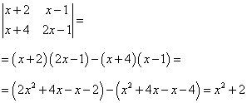

**Шаг 2. Вычисляем определитель третьего порядка, который образует правую часть уравнения. Делаем это по "правилу треугольников":**

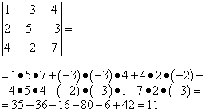

**Приравниваем обе части, получаем уравнение и решаем его:**

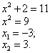

**В дальнейшем в курсе высшей математики с определителем выпадет но встретится при изучении следующих тем:**

- [**решение систем линейных уравнений методом Крамера**](https://function-x.ru/systems_kramer.html)**,**

**-** [**экстремум функции двух переменных**](https://function-x.ru/extremum_funkcii_dvuh_peremennyh.html)**,**

-[**векторное и смешанное произведение векторов**](https://function-x.ru/vectors_vector_and_mix.html)**,**

-[**линейные однородные дифференциальные уравнения второго порядка с постоянными коэффициентами**](https://function-x.ru/differential_equations7.html)**,**

-[**уравнения плоскости**](https://function-x.ru/equations_of_plane.html)**.**